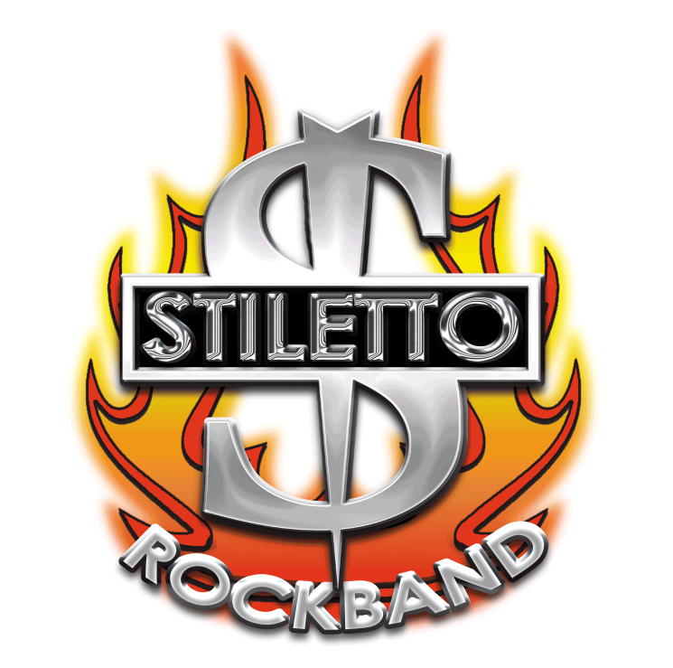
Party, Sex & Rock n´Roll

Pur, roh, wild & sexy:

Die Konzerte von STILETTO ROCKBAND beschränken sich nicht auf großes Hörvergnügen, sondern liefern zum mitreißenden Sound einer hochkarätigen Rockband samt Ausnahme-Sänger, auch ein atemberaubendes Gesamterlebnis:

Spezialeffekte, heiße Tänzerinnen und jede Menge Live-Action.

STILETTO on stage ist ein Event auf internationalem Niveau.

Enjoy & Rock Your Life!

www.stiletto-online.at

Contact:

Stiletto Stohl  +43 664 55 888 55
Quellenstrasse 24A/2/7  www.stiletto-online.at
A-1100 Wien  stiletto@aon.at

